RESOLUCIÓN DE EJERCICIOS DE TEOREMA DE BAYES
1.- Probabilidad a priori: o probabilidad incondicional, es la probabilidad de un evento. Grado de creencia que se le otorga en ausencia de cualquier otra información.
Probabilidad condicional: es la probabilidad de que ocurra un evento dado que ya ocurrió otro evento.
Red Bayesiana: muestra relaciones condicionales de probabilidad y causalidad entre variables.
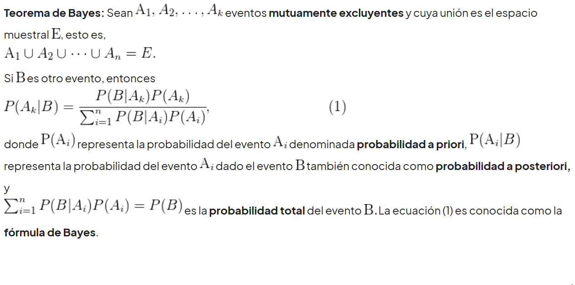
2.- Aplique el Teorema de Bayes para determinar la probabilidad de que un empleado directivo de una empresa de automotores, elegido al azar sea ingeniero. Se cuenta con la siguiente información:
- La empresa tiene empleados que son ingenieros, economistas y empleados de otras carreras.
- El 20% de los empleados de una empresa son ingenieros
- Otro 20% de los empleados son economistas.
- El 75% de los ingenieros ocupan un puesto directivo.
- De los economistas el 50% también ocupa un puesto directivo.
- De los no ingenieros y los no economistas solo el 20 % ocupa puesto directivo.
Solución:
Eventos y probabilidades:
A: empleados de distintas carreras
A₁: los empleados son ingenieros P(A₁) = 0.2
A₂: los empleados son economistas P(A₂) = 0.2
A₃: los empleados tienen otra carrera P(A₃) = 0.6

B: el empleado ocupa un puesto directivo:
P(B | A₁) = 0.75 si es ingeniero
P(B | A₂) = 0.5 si es economista
P(B | A₃) = 0.2 si no es ing. ni eco.

Queremos saber P(A₁ | B) =

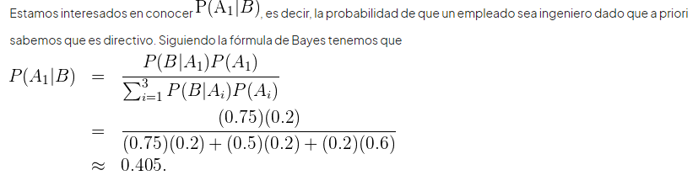
3.- Dada la siguiente información calcule la probabilidad de que no haya habido ningún incidente, en el supuesto de que haya sonado la alarma:
- La probabilidad que haya un accidente en una fábrica que dispare la alarma es 0.1
- La probabilidad de que suene la alarma y se ha producido algún incidente es de 0.97
- La probabilidad de que suene la alarma y no ha sucedido ningún incidente es 0.02
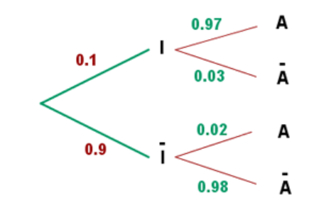
Solución:
I: se produce un incidente P(I) = 0.1
Ī: no se produce un incidente P(Ī) = 0.9

A: suena la alarma P(A | I) = 0.97 P(A | Ī) = 0.02
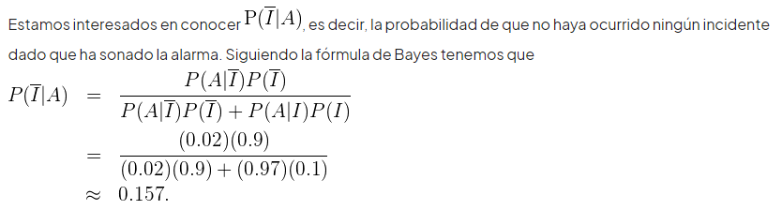
Ā: no suena la alarmaP(Ā| I) = 0.03 P(Ā | Ī) = 0.98

https://www.superprof.es/apuntes/escolar/matematicas/probabilidades/combinatoria/teorema-de-bayes.html#tema_ejemplos-resueltos-del-teorema-de-bayes
REDES BAYESIANAS
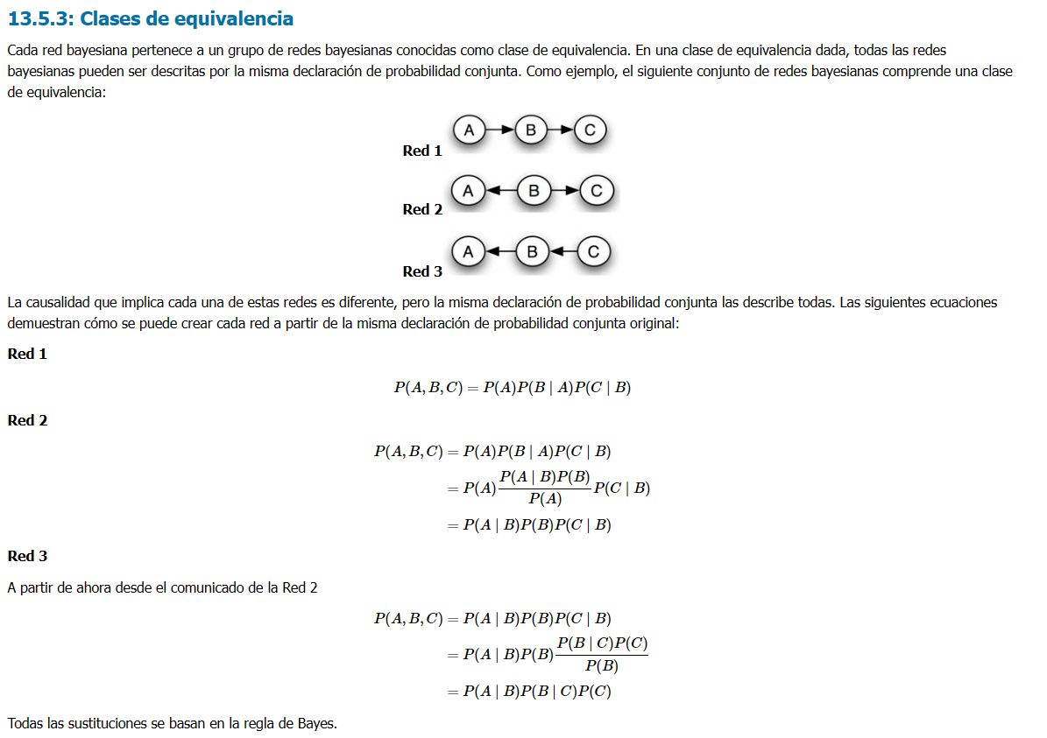
4.- Ciertos medicamentos y traumas pueden causar coágulos de sangre. Un coágulo de sangre puede provocar un ACV (Accidente Cerebro Vascular), un ataque cardíaco o simplemente podría disolverse por sí solo y no tener implicaciones para la salud.
a) Crear un DAG (Gráfica Acíclica Dirigida).
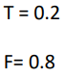
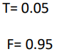

MEDICAMENTOS

TRAUMAS

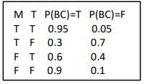

COÁGULO DE SANGRE

NADA

ATAQUE CARDÍACO

ACV

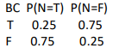
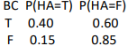
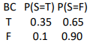

b) Dada la siguiente información, ¿cuál es la probabilidad de que una persona desarrolle un coágulo de sangre como resultado tanto de la medicación, como del trauma y entonces no tenga implicaciones médicas?
Donde M = medicación
T = trauma
BC = coágulo de sangre
HA = ataque cardíaco
N = nada
S = ACV (accidente cerebrovascular)
T significa verdadero, o este evento sí ocurrió
F significa falso, o este evento no ocurrió.

La red Bayesiana permite crear un modelo de probabilidad combinando pruebas observadas y registradas con conocimiento del mundo real de sentido común.
M | T | P(BC=T) | P(BC=F)
T | T | 0.95 | 0.05
T | F | 0.3 | 0.7
F | T | 0.6 | 0.4
F | F | 0.9 | 0.1

P(M=T) | 0.2
P(M=F) | 0.8
P(T=T) | 0.05
P(T=F) | 0.95

BC | P(HA=T) | P(HA=F) | P(S=T) | P(S=F) | P(N=T) | P(N=F)
T | 0.4 | 0.6 | 0.35 | 0.65 | 0.25 | 0.75
F | 0.15 | 0.85 | 0.1 | 0.9 | 0.75 | 0.25

P(N, BC, M, T) = P(N |BC).P(BC |M, T).P(M).P(T) = 0.25X0.95X0.2X0.05= 0.2375%

5.- Una alarma (A) multipropósito en una planta se puede activar de dos maneras. La alarma (A) se activa si la temperatura del reactor es demasiado alta o la presión en un tanque de almacenamiento es demasiado alta.
- La temperatura del reactor puede ser demasiado alta debido a un flujo de agua de enfriamiento (CFL) bajo (1% de probabilidad) o por una reacción secundaria (SR) desconocida (5% de probabilidad).
- La presión del tanque de almacenamiento podría ser demasiado alta (HP) debido a un bloqueo en la tubería (PB) de salida (2% de probabilidad).
- Si el flujo de agua de enfriamiento (CFL) es bajo y hay una reacción secundaria (SR) entonces hay una probabilidad del 99 % de que ocurra una temperatura alta (HT).
- Si el flujo de agua de enfriamiento (CFL) es normal (se toma como alto) y no hay reacción secundaria (SR), solo hay un 3% de probabilidad de que ocurra una temperatura alta (HT).
- Si hay un bloqueo de la tubería, siempre se producirá alta presión (HP).
-Si no hay obstrucción de tuberías (PB), se producirá una alta de presión (HP) solo el 2% del tiempo.

a) Crear una DAG para la situación anterior.

TUBERÍA BLOQUEADA
REACCIÓN SECUNDARIA
FLUJO DE AGUA DE ENFRIAMIENTO BAJO
T=0.01 T=0.05 T=0.02
F=0.99 F=0.95 F=0.98

PB P(HP)=T P(HP)=F
T 1 0
F 0.02 0.98
CFL SR P(HT)=T P(HT)=F
T T 0.99 0.01
F F 0.03 0.97

PRESIÓN ALTA

TEMPERATURA ALTA

ALARMA

b) Configurar las tablas de probabilidad necesarias para modelar este sistema. No se dan todos los valores requeridos para llenar estas tablas, por lo tanto rellene lo que sea posible.
CFL = El flujo de agua fría es bajo
SR = Reacción Secundaria
PB = Tubería bloqueada
HT = Alta temperatura
HP = Alta presión
A = Alarma
T significa verdadero, o el evento sí ocurrió
F significa falso, o el evento no ocurrió.

P(CFL=T) | 0.01
P(CFL=F) | 0.99
P(SR=T) | 0.05
P(SR=F) | 0.95
P(PB=T) | 0.02
P(PB=F) | 0.98
CFL | SR | P(HT=T) | P(HT=F)
T | T | 0.99 | 0.01
T | F
F | F | 0.03 | 0.97
F | T

HT | HP | P(A=T) | P(A=F)
T | T
T | F
F | F
F | T

PB | P(HP=T) | P(HP=F)
T | 1.00 | 0.00
F | 0.02 | 0.98

6.- Una variante del ejercicio anterior sería que la Alarma (A) se activa por fuga de alta temperatura y/o fuga en la tubería de agua refrigerante en el reactor.
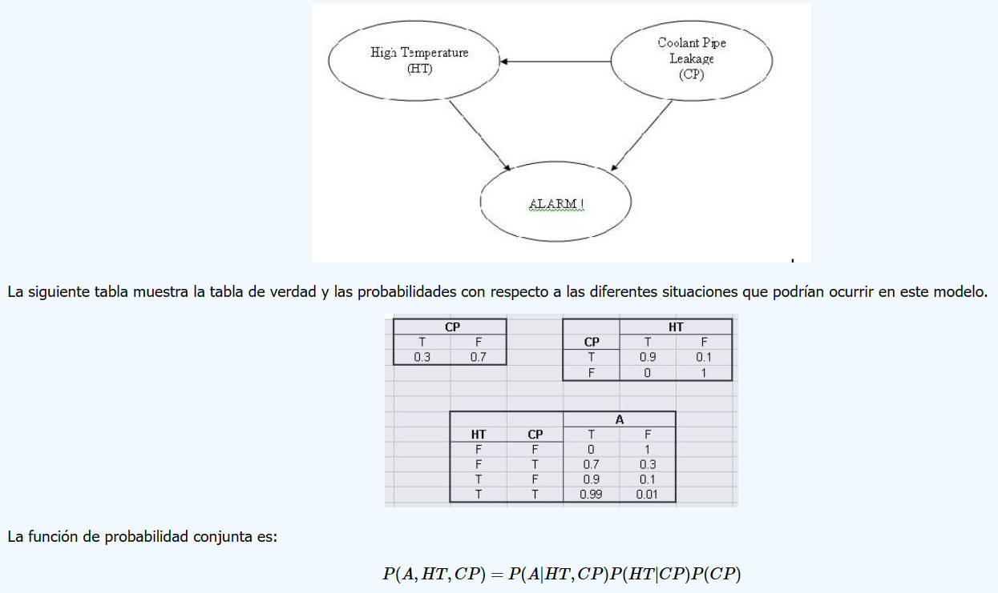

https://espanol.libretexts.org/Ingenieria/Ingenier%C3%ADa_Industrial_y_de_Sistemas/Libro%3A_Din%C3%A1mica_y_Controles_de_Procesos_Qu%C3%ADmicos_(Woolf)/13%3A_Estad%C3%ADsticas_y_antecedentes_probabil%C3%ADsticos/13.05%3A_Teor%C3%ADa_de_Redes_Bayesianas

https://www.google.com.ar/search?q=ejemplos+resueltos+de+redes+bayesianas&sca_esv=567146725&tbm=vid&ei=7LkLZY-1C5nW1sQP9oKxiA0&start=10&sa=N&ved=2ahUKEwiP29Dt4rqBAxUZq5UCHXZBDNEQ8tMDegQIDxAE&biw=1920&bih=931&dpr=1#fpstate=ive&vld=cid:52979777,vid:pN_HQBsi4CA,st:0

